Chapitre 3 : Comment expliquer l’instabilité de la croissance ?

Introduction :

Référence de roman : Les Raisins de la colère, Steinbeck

Activité introductive :
Q1 : Le 24/10/1929, les cours des titres chutent brutalement. Pris de panique, les gens se mettent à vendre pour limiter leurs pertes. 13 millions de titres sont mis en vente ce jour là. En conséquence, les pertes cumulées vont s’établir à $30 mds soit 10 x plus que le budget fédéral américain.
Q2 : Pendant 10 ans, le cours des actions avait quadruplé et ainsi la valeur des cours n’avait plus rien à voir avec la valeur réelle de ce qui était représenté en bourse. La bulle spéculative a ainsi gonflé avant d’éclater brutalement avec le retournement des cours en 1929.
Q3 : Exemple : Rockfeller a perdu 80% de son patrimoine. Comme les actifs boursiers n’ont plus de valeur, le patrimoine des agents économiques diminue de manière dramatique, beaucoup d’entre eux sont ruinés.

En 1929, les USA sont touchés par une grave crise qui s’étend rapidement aux autres pays industrialisés. Mais cette crise n’est pas un cas isolé. Il y en a eu d’autres des crises (ex : crise des subprimes en 2007). La croissance n’est donc pas un phénomène régulier. Depuis 1945, la tendance générale à long terme est à la croissance économique. On parle d’un «trend» croissant. Malgré la tendance générale, il existe à court terme des fluctuations économiques.

La croissance est-elle un phénomène instable ? Pourquoi la croissance économique est-elle rarement équilibrée ? Quels sont les phénomènes à l’origine des fluctuations de la croissance ?

- Une croissance économique instable

- Qu’est ce qu’un cycle économique ?

- Les quartes saisons d’un cycle

La croissance économique n’est pas régulière. Elle est soumise à des fluctuations économiques qui correspondent à l’ensemble des mouvements de ralentissement ou d’accélération du rythme de la croissance économique. Lorsque ces fluctuations sont récurrentes, et qu’elles suivent le même schéma, on parle de cycle économique.

Un cycle est une fluctuation qui revient avec une certaine régularité et une certaine périodicité. Chaque cycle est composé d’une phase ascendante et d’une phase descendante.

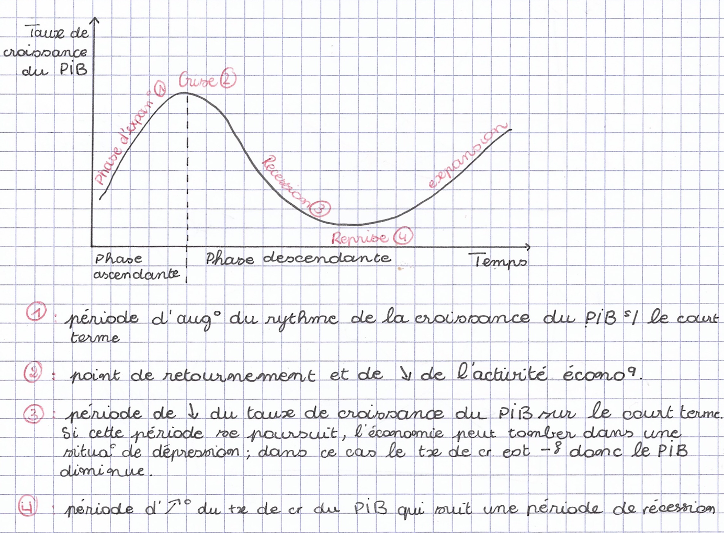

Remarque : Lorsque l’on parle de la hausse du PIB à court terme, on utilise le terme expansion. Quand c’est sur le long terme, on utilise le terme croissance.
⚠️ récession = taux de croissance du PIB qui baisse, le PIB augmente mais de moins en moins
Dépression = là le PIB diminue.

- Des cycles de périodicité variables : cycle long et cycle court

Activité 2

- Une croissance économique instable sur le long terme : 1 siècle de fluctuations et de crises

Activité 3
Présentation du document : Ce graphique réalisé par l’INSEE représente les variations du taux de croissance du PIB en volume en France entre 1950 et 2010. L’unité est le pourcentage.
- Grâce à ce graphique, on peut illustrer les différentes phases d’un cycle :
- Expansion : augmentation du taux de croissance comme entre 1985 et 1987.
- Crise : retournement comme en 1973 avec le choc pétrolier
- Récession : baisse du taux de croissance comme entre 1973 et 1974
- Dépression : taux de croissance négatif comme en 1975
- Reprise : retrouve le chemin de l’expansion à partir de 1976.
- Quelques éléments de connaissances sur les périodes identifiées sur le document :
- Les 30 glorieuses : expression inventée par l’économiste Jean Fourastié pour qualifier la période d’après-guerre (2nde GM). Cette période se caractérise par un fort taux de croissance (autour de 5%).
- Les chocs pétroliers de 73 et 79 : Ce sont deux périodes où le prix du baril de pétrole augmente fortement (flambée des prix). Comme la France est un pays industrialisé, elle est très largement dépendante du pétrole, ce qui explique que l’augmentation du prix a pesé à la baisse sur l’ensemble de l’économie.
- Le krach boursier de 2000 : dans les années 90 se construit « la nouvelle économie » qui fonde sa croissance sur l’essor de l’internet. La valeur de ces entreprises n’était pas fondée sur leur activité et leurs résultats passés mais sur ceux espérés. Une bulle spéculative s’est formée et a éclaté en 2000. L’indice Nasdaq a perdu ¾ de sa valeur et a entraîné dans sa chute d’autres secteurs de la bourse (ex : chute du CAC 40).
- Crise des subprimes : les crédits subprimes sont des crédits qui ont été proposés à des ménages américains aux revenus faibles qui ne pouvaient accéder aux crédits normaux. Les crédits subprimes ont été fractionnés et incorporés à d’autres titres pour ensuite être vendus sur les marchés financiers. C’est ce qu’on appelle la titrisation. Les banques du monde entier ont acheté ce type de produit si bien qu’ils se sont éparpillés à l’échelle internationale. En 2007, le marché de l’immobilier s’est retourné, de nombreux ménages ne sont pas parvenus à rembourser leur emprunt, ce qui a fait chuter très rapidement la valeur de ces titres en bourse. Cette crise en bourse à produit une crise du système bancaire et au final de l’économie réelle.

- Les explications des fluctuations économiques

Les fluctuations de la croissance et les crises rythment l’histoire économique depuis le début du 19ème siècle.
Si chaque crise est spécifique, son déclenchement s’explique souvent par des chocs sur l’offre ou sur la demande. Ces chocs sont exogènes, puisqu’ils expliquent ces fluctuations par des événements extérieurs.

- Les chocs d’offre ont un impact sur la croissance

- Rappel : la détermination de l’équilibre sur un marché concurrentiel

Dans le modèle néoclassique, les prix sont fixés sur le marché par la rencontre entre l’offre et la demande. Les agents économiques sont des price takers.

Ce prix d’équilibre se réalise à la suite d’un processus de tâtonnement.
« Tâtonnement » : - D > O —> aug° prix —> baisse de la D + aug° O —> … —> D = O = prix d’équilibre
- D < O —> baisse prix —> aug° D + baisse O —> … —> D = O = prix d’équilibre
Ce mécanisme permet donc de déterminer l’équilibre sur les marchés c’est ce que l’on appelle la loi de l’Offre et de la Demande.

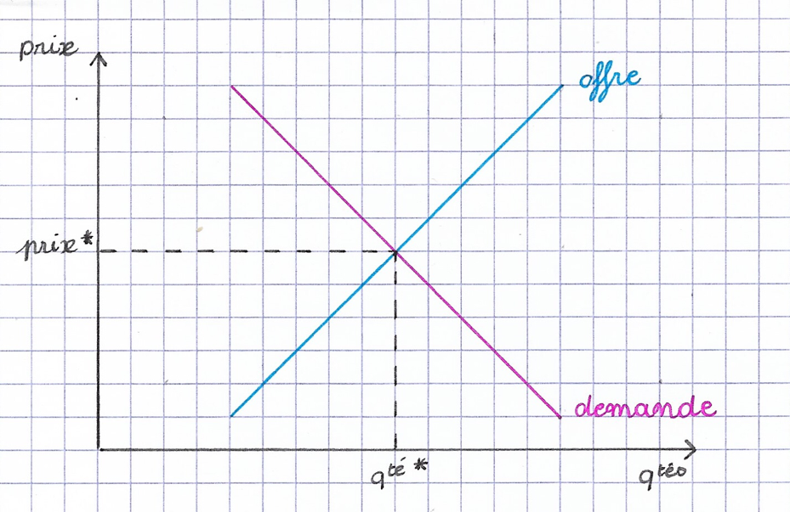

- Qu’est ce qu’un choc d’offre ?

Un choc d’offre est un événement qui déplace la courbe d’offre et qui modifie le prix d’équilibre, donc les quantités que les entreprises sont prêtes à offrir. Ces chocs découlent notamment des variations de la productivité ou du prix des facteurs de production (W & K). Ces chocs peuvent être positifs ou négatifs :
- Choc d’offre positif : réduisent les coûts de production et stimulent l’offre (ex : la baisse du prix des matières premières ou la baisse de la fiscalité sur les entreprises / gains de productivité augmentent plus que les salaires).
- Choc d’offre négatif : augmentent les coûts de production et donc freinent l’offre (ex : aug° du prix des matières premières / hausse de la fiscalité / hausse des gains de productivité inférieure à celle des salaires).
Ces chocs d’offre peuvent expliquer les fluctuations de l’économie.

- Quelles sont les conséquences d’un choc d’offre positif ?

Activité 4
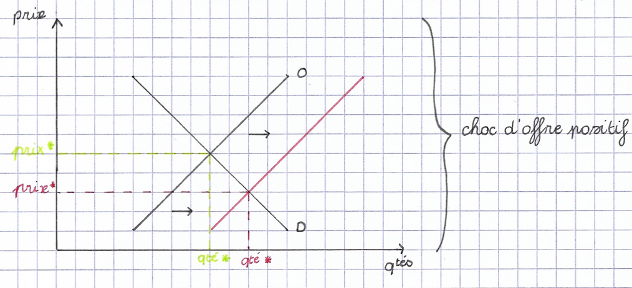
Cette découverte a un impact sur l’offre car la nouvelle variété de tomates 🍅 permet d’augmenter la quantité produite pour une même surface cultivée et une même quantité de travail. Les agriculteurs peuvent donc proposer plus de tomates 🍅 donc l’offre augmente. On parle de choc d’offre positif. Par contre, du côté de la demande, cette découverte n’a rien changé car les consommateurs ne vont pas manger d’avantage de tomates du seul fait de l’introduction d’une variété plus productive.
Ce choc d’offre positif a pour effet de déplacer la courbe d’offre vers la droite. Ainsi, pour chaque niveau de prix, les producteurs de tomates peuvent offrir d’avantage.
L’équilibre initial entre l’offre et la demande est rompu, le prix est poussé à la baisse à cause d’un excès de l’offre. Si ce choc d’offre positif se propage à l’ensemble de l’économie, c’est-à-dire dépasse le cadre d’un seul marché, cela peut créer une hausse générale de la production donc déclencher une reprise et basculer dans une phase d’expansion et de croissance. Ex : toutes les innovations qui amènent à une aug° de la PGF.

- Quelles sont les conséquences des chocs d’offre négatif ?

Le choc pétrolier de 1973, est un choc d’offre négatif. L’augmentation du prix du pétrole a provoqué une forte hausse des coûts de production des entreprises. Globalement, cela a baissé la production. Dans ce cas, la courbe d’offre s’est déplacée vers la gauche. Pour chaque niveau de prix, l’offre diminue.
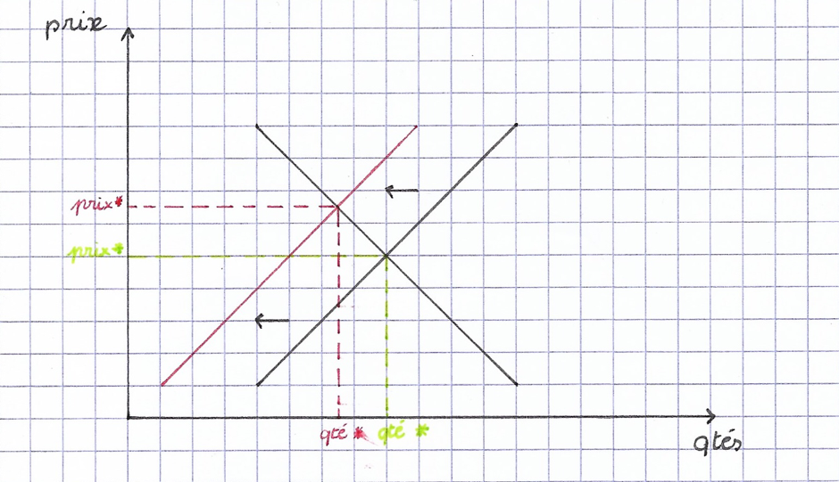

On constate que le prix d’équilibre augmente et que les quantités échangées diminuent. Si ce choc d’offre négatif se généralise à l’ensemble de l’économie, c’est-à-dire qu’il dépasse le cadre d’un seul marché, alors il y aura une baisse générale de la production, ce qui provoquera une phase de récession voire de dépression. Ex : tout ce qui peut renchérir les coûts de production comme l’augmentation du SMIC…

- Les chocs de demande ont un impact sur la croissance

- Qu’est ce qu’un choc de demande ?

C’est un événement qui déplace la courbe de demande, autrement dit, c’est un événement qui modifie les quantités que les consommateurs sont prêts à acheter. Il peut être positif, c’est un choc qui stimule la demande (ex : augmentation du SMIC…) mais il peut être négatif, cad qu’il déprime la demande (ex : une augmentation des prix, baisse des revenus…)

- Quelles sont les conséquences d’un choc de demande positif ?

Activité 8
- Constat :
Quand le PIB augmente, il y a une augmentation des crédits accordés par les banques. Il y a donc une corrélation positive entre ces 2 variables économiques. Les banques accordent des crédits lorsque les individus sont solvables, cad lorsque les entreprises/ménages ont la capacité de rembourser leur dette. Donc les banques vont considérer qu’en période d’expansion, cad d’aug° du PIB, les clients sont plus solvables, donc elles prennent plus de risques en augmentant les crédits accordés. Et c’est l’inverse en période de récession, cad que les banques considèrent que les ménages/entreprises sont moins solvables et vont restreindre les crédits accordés.
- Causes : Explication de la corrélation positive entre PIB et crédits.
Des économistes expliquent les fluctuations de l’économie par le cycle du crédit, cad que c’est l’octroi de crédit qui détermine les phases d’expansion et les phases de récession.
Les phases d’expansion : Les banques baissent le taux d’intérêt —> aug° des demandes de crédit des ménages et entreprises —> aug° consommation et aug° investissement —> aug° de la demande globale —> aug° prod° —> croissance.
- La bonne santé de l’économie —> les banques ont confiance dans les emprunteurs qui sont jugés solvables —> baisse des taux d’intérêt —> aug° de la conso° et investissement —> aug° de la prod° —> croissance…
Phases de récession :
Baisse croissance —> aug° des risques de défaillance des emprunteurs —> banques aug taux d’intérêt —> baisse de la demande des crédits des ménages et entreprises —> baisse la conso et investissement —> baisse la prod°

- Illustration : le cycle du crédit est au ️ de la crise des subprimes

Schéma

- Cette instabilité génère d’autres déséquilibres : dépression, déflation, chômage.

- De la récession à la dépression

La récession est un phénomène de ralentissement de la croissance sur le court terme. Si elle se prolonge et s’aggrave, cad si le taux de croissance devient négatif, et bien l’économie tombe dans la dépression. Et la dépression peut provoquer de la déflation.

- De la dépression à la déflation

Activité 9
Définitions :
- Inflation : hausse générale et durable des prix
- Désinflation : ralentissement de l’inflation
- Déflation : baisse durable et généralisée des prix (lorsque le taux est négatif)
Dans contexte de dépression, les économies risquent de tomber dans une spirale déflationniste.
Spirale déflationniste :
Dépression = baisse de la prod° —> baisse de l’emploi —> baisse de la demande —> D < O —> baisse du niveau général des prix = déflation —> réduc° de la prod° = dépression
Dépression Déflation
Dépression et déflation s’auto-entretiennent.
Remarques :
- Les politiques d’austérité de l’Etat alimentent la déflation :
Schéma
- En situation de déflation, le comportement des ménages peut alimenter la déflation : déflation —> les consommateurs anticipent une baisse future des prix —> report de leurs achats —> si généralisation de ce comportement —> baisse de la D —> D < O —> baisse des prix = déflation

- La dépression s’accompagne d’une hausse du chômage

Activité 10 pour mercredi
Il existe une corrélation négative entre le taux de chômage et le taux de croissance : Hausse taux de chômage => baisse D => D<O => baisse O => baisse croissance
Et inversement : baisse taux de chômage => aug° D => D>O => aug° O => aug° croissance.
